**SPRAWOZDANIE**

Zajęcia: Grafika i Multimedia

Prowadzący: prof. dr hab. Vasyl Martsenyuk

**Laboratorium 4**

**Temat:** TWORZENIE ANIMACJI Z UŻYCIEM MASZYNY STANÓW MECANIM: ANIMACJI NONCHARACTER

**Wariant 2**

Bartłomiej Zoń, 51505

Informatyka II stopień, Zaoczne

Semester 1

1. Polecenie:

Opracować grę używając ThirdPersonController jako gracza oraz Terrain jako

podstawę. Celem jest zdobycie punktów w wyniku otwarcia ukrytych drzwi w ścianie

Przy trafianiu gracza w obiekt-”trigger” drzwi otwierają się w sposób (wg wariantu)

1. Obrót wokół osi OY

2. Przesunięcie wzdłuż ściany

3. Opuszczanie do dołu

Zamykanie odbywa się automatycznie w sposób odpowiedni po wyjściu gracza przez drzwi

Triggery dla otwarcia drzwi mają takie postaci (wg wariantu)

1. Sześcian

2. Kula

3. Kapsula

1. Opis programu:

Celem gry jest uruchamianie mechanizmu „otwierania drzwi” w momencie zbliżenia się do nich.

W tym celu wykorzystuje szkielet programu z poprzedniego ćwiczenia – terrafin wraz z elementem typu player:

Przygotowałem „drzwi” składające się z 4 obiektów typu cube – obiekt znajdujący się w środku powinien służyć jako otwierające się drzwi.

Otwieranie drzwi będzie uruchamiane przez przejście przez obiekt sphere, dodany w centralnym punkcie drzwi:

Dodany został component Sphere Collider wraz z „Is Trigger”. Dodany został również component skryptu, który będzie służył za uruchomienie odpowiedniej animacji animatora:

Sam obiekt Sphere jest „przeźroczysty” dzięki wybraniu odpowiedniego materiału:

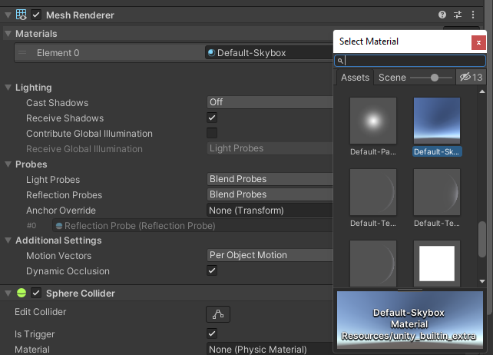

Tak jak wcześniej wspomniałem, otwieranie drzwi odbywa się przez wykorzystanie Animatora:

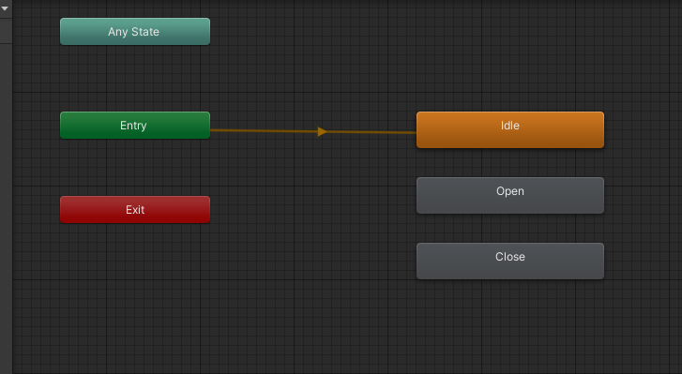

Animacje Open i Close są przygotowane tak aby zmieniać położenie obiektu Cube – drzwi – w określonym wycinku czasu – w tym przypadku 15s:

Działanie programu:

1. Wnioski

Wykorzystanie kombinacji animacji wraz ze skryptami pozwoliło na przygotowanie zachowania obiektów, zgodnie ze zmieniającym się położeniem zawodnika. Same animacje animatora oferują szeroki wachlarz możliwości.

1. Link do repozytorium:

https://github.com/bartlomiej96/GIM